Ein ungewöhnliches Paar: Kartoffeln und Heidelbeeren überraschen als saftiger Sommerkuchen
Warum sich die tolle Knolle sehr gut als Backzutat eignet – Rezept für glutenfreie Kartoffel-Biskuitrolle mit Heidelbeercreme

Berlin, 7. Juli 2020. Ob im Garten mit der Familie, auf der Terrasse mit dem Herzblatt oder als Geburtstagsüberraschung für Sommerkinder: Kuchen mit frischem Obst kommen in der warmen Jahreszeit einfach immer gut an. Besonders lecker und fluffig werden diese mit einer auf den ersten Blick ungewöhnlichen Zutat: Kartoffeln. Warum das so ist und wie sich eine herrlich sommerliche Kartoffel-Biskuitrolle mit Heidelbeercreme zubereiten lässt, verraten die Experten der Kartoffel-Marketing GmbH.
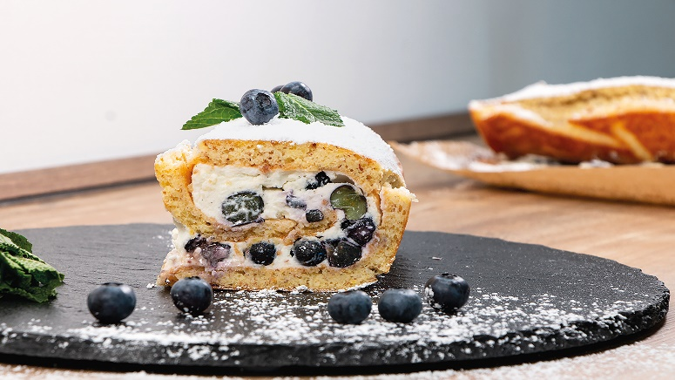
Fruchtig-frisch und herrlich saftig vereinen sich Kartoffeln und Heidelbeeren in einer sommerlichen Biskuitrolle. Quelle: KMG/die-kartoffel.de (bei Verwendung bitte angeben)
Das Geheimnis eines saftigen Teigs
Eier, Mehl und Zucker sind wohl die klassischsten Zutaten, wenn es ums Backen geht. Wer mit einem fluffigen und saftigen Teig überzeugen möchte, sollte jedoch auch die Kartoffel in sein Standard-Repertoire der Backzutaten aufnehmen. Dieter Tepel, Geschäftsführer der Kartoffel-Marketing GmbH, erklärt: „Werden Kartoffeln in den Kuchenteig gegeben, bleibt das fertige Gebäck länger frisch und saftig. Das liegt an der Stärke, die in den Kartoffeln enthalten ist. Zudem erhält der Teig durch die schmackhaften Erdäpfel eine zart-gelbe Farbe.“ Mit der Zugabe von Kartoffeln lässt sich jedoch nicht nur das Backergebnis verbessern. Auch ist es mit Hilfe von Kartoffeln möglich, das Mehl komplett durch sie zu ersetzten. So gelingen auch glutenfreie Kuchen lecker und saftig.

Ein Hauch von Sommer: glutenfreie Kartoffel-Biskuitrolle mit Heidelbeercreme
Kartoffeln und Heidelbeeren vereint in einer Biskuitrolle? Dass diese auf den ersten Blick ungewöhnliche Kombination einfach gut zusammenpasst, beweist ein Biss in den saftigen Kuchen. Um die glutenfreie Kartoffel-Biskuitrolle mit Heidelbeercreme zuzubereiten, werden Kartoffeln zuerst in Salzwasser gekocht. Währenddessen lässt sich aus Mascarpone, Puderzucker, Vanillemark und Heidelbeeren die Füllung für den Kuchen zubereiten und kaltstellen. Die Kartoffeln werden nach der Kochzeit noch heiß durch eine Presse gedrückt und zum Abkühlen zur Seite gestellt. Aus Eigelb, Zucker und Zitronenabrieb entsteht anschließend der Teig, in den die gepressten und abgekühlten Kartoffeln sowie Kartoffelstärke, Mandeln und Backpulver hinzugegeben werden. Untergehobener Eischnee macht den Teig fertig zum Backen. Dazu wird er auf ein mit Backpapier ausgelegtes Backblech gegeben und glatt ausgestrichen. Nach dem Backen wird der ausgekühlte Teig in ein sauberes Küchentuch gegeben und mit der Füllung bestrichen. Ist alle Creme verteilt, lässt sich der Biskuitteig mit Hilfe des Küchentuchs einfach aufrollen und anschließend mit Puderzucker, Heidelbeeren und Pfefferminzblättchen dekorieren.

Wer die Kartoffel-Biskuitrolle mit Heidelbeercreme nachbacken möchte, findet das Rezept inklusive Videoanleitung hier: https://www.die-kartoffel.de/19-blog/rezepte/587-kartoffel-biskuitrolle-mit-heidelbeercreme

Weitere Informationen, tolle Rezepte und Tipps rund um die Kartoffel unter: www.die-kartoffel.de
Die Kartoffel auf Instagram: diekartoffel.de
Die Kartoffel auf Facebook: DieKartoffel

Zeichenanzahl (inkl. Leerzeichen, ohne Headline): 2.559
Keywords: Kartoffeln, Heidelbeeren, Buskitrolle, Kuchen, Backen, Sommerkuchen, Rezept, Tipp

Weitere Pressemitteilungen zur tollen Knolle finden sich hier: www.kartoffelmarketing.de/presse
Über die KMG
Die Kartoffel-Marketing GmbH (KMG) wurde 2014 gegründet. Sie versteht sich als „Bündnis der Kartoffelprofis“ und repräsentiert die deutschen Speisekartoffelproduzenten und die Kartoffelhändler. Ihr Ziel ist es, die Verbraucher in Deutschland über die Vielseitigkeit und den hohen Wert der Kartoffel zu informieren. Zur KMG gehören der Deutsche Kartoffelhandelsverband e. V., die Bundesvereinigung Erzeugergemeinschaften Kartoffeln und der Verein Landvolk Niedersachsen – Landesbauernverband e. V. Projekte der KMG werden von der Landwirtschaftlichen Rentenbank unterstützt.

Experten-Interviews:
Wir arbeiten mit zahlreichen Experten aus dem Kartoffelanbau und aus der Kartoffelproduktion zusammen,
die Ihnen für Interviews zur Verfügung stehen. Bitte wenden Sie sich gerne an uns.

Pressekontakt:
agentur05 GmbH | Christina Heibach
E-Mail: heibach@agentur05.de
Tel.: 0221 925454-816 gefördert von der Sachsenring 81 | 50677 Köln Landwirtschaftlichen Rentenbank

